**موجز البحث**

في الوقت الحاضر، يعد الكشف عن الحرائق وتحديد موقعها من أهم الأولويات في الحفاظ على السلامة العامة، ولهذا السبب، فإن استخدام تقنيات الذكاء الاصطناعي أصبح حاجة ملحة.

تتميز شبكة UNet بأنها من الشبكات الأساسية في مجال معالجة الصور، وذلك لقدرتها على استخراج المعلومات المهمة من الصور وتحديد العناصر المختلفة فيها، وبالتالي تمكيننا من تحديد موقع الحرائق بشكل دقيق.

تم إنشاء مشروع يتضمن نموذجين يستخدمان شبكة UNet، وذلك للكشف عن الحرائق وتحديد موقعها بشكل دقيق. تم تصميم النموذجين بناءً على البنية الأساسية لشبكة UNet المتكونة من مشفر ومكود Encoder-Decoder Architecture، حيث يتم تدريب النموذج الأول على مهمة الكشف عن الحرائق، بينما يتم تدريب النموذج الثاني على مهمة تحديد موقع الحريق.

تم استخدام قاعدة البيانات Fire Segmentation Image Dataset مع العديد من تقنيات تضخيم البيانات لتدريب نموذج التعرف على النار، في حين تم استخدام قاعدة بيانات NYU لتدريب نموئج تحديد العمق.

وبعد تدريب النماذج وتقييمها باستخدام مقاييس الأداء المعتادة، حصل النموذج الأول على دقة متوسطة قدرها 87.5٪ في مهمة الكشف عن الحرائق، في حين حصل النموذج الثاني على معدل خطأ مربعي متوسط يبلغ 0.00012 في مهمة تحديد موقع الحرائق.

الفصل 1: المقدمة

* 1. **خلفية البحث و أهميته:**

يتناول هذا الفرع الفرصة لتوضيح خلفية البحث وأهميتها في مجال اكتشاف الحرائق، وتعريف القارئ بمشكلة الحرائق وأثرها السلبي على المجتمع والاقتصاد. يتم تسليط الضوء على الأبحاث الحالية والتقنيات المستخدمة في اكتشاف الحرائق، بما في ذلك تقنيات التعلم الآلي والتعلم العميق ونماذج التشخيص والتعميق. كما يتم استعراض الأبحاث السابقة التي تتناول موضوع اكتشاف الحرائق قبل تطور التقنيات الحديثة، وأبحاث التعميق قبل تطبيق التقنيات الحالية. تم تحديد أهداف البحث والتحديات التي ستواجهها الدراسة. وأخيراً، سيتم تقديم خطة البحث المتعلقة بتطوير نظام اكتشاف الحرائق الذي يقدر موقع الحريق وعمقه باستخدام تقنيات التعلم الآلي والتعلم العميق ونماذج التشخيص والتعميق.

يسعى الإنسان دائمًا إلى المضي قدمًا نحو مستقبل متطور، وذلك بالاعتماد على التقنيات الحديثة التي تمكنه من تحقيق أهدافه بطريقة أفضل وأكثر فعالية. ومن بين هذه التقنيات، نجد أنظمة الحماية والمراقبة التي تعتمد على التعلم الآلي والتعلم العميق في اكتشاف الحرائق وتقدير موقعها وعمقها، مما يسهم في تحرير الإنسان من المهام الروتينية البسيطة والمملة وتركز الجهود على المهام الأكثر أهمية والتي تتعلق بسلامة الإنسان والحفاظ على بيئة العمل والمنزل الجيدة. وبالتالي، يتم تعزيز الكفاءة والإنتاجية في العمل، وتحسين جودة الحياة بشكل عام، وتوفير الوقت والجهد والمال الذي يستغرقه الإنسان في القيام بهذه المهام يدويًا. ومن هنا، يمكن القول إن أنظمة الحماية والمراقبة الذكية ستلعب دورًا مهمًا في المستقبل، وستحقق تقدمًا كبيرًا في مجال الحماية والأمان والتحكم في البيئات المختلفة.

تطبيقات نظام كشف الحرائق وتقدير موقعها وعمقها متعددة، ومن بينها:

* **المباني السكنية والتجارية**: تعد المباني السكنية والتجارية من أهم الأماكن التي يجب حمايتها من الحرائق، حيث إن وجود حريق يمكن أن يؤدي إلى خسائر مادية كبيرة، وأحياناً يمكن أن يؤدي إلى فقدان الأرواح. ومن خلال نظام كشف الحرائق وتقدير موقعها وعمقها، يمكن تحديد موقع الحريق بدقة والتحكم فيه بشكل فعال قبل انتشاره، وبالتالي يتم حماية المبنى ومن فيه من الأضرار الناجمة عن الحرائق.
* **المصانع والمستودعات**: تعد المصانع والمستودعات من الأماكن التي يجب حمايتها من الحرائق بشكل خاص، حيث تحتوي على العديد من المواد الخطرة والمواد القابلة للاشتعال، ومن هنا، يتم وضع نظام كشف الحرائق وتقدير موقعها وعمقها للتحكم في أي حريق قد يحدث بشكل فعال وفي وقت قريب، وبالتالي يمكن تقليل الخسائر الناجمة عن الحرائق والحفاظ على المواد المخزنة بشكل آمن.
* **الغابات والمناطق الطبيعية**: تعد الغابات والمناطق الطبيعية من المواقع التي يحدث بها الحريق بشكل متكرر، والذي يمكن أن يؤدي إلى فقدان الحياة الحيوانية والنباتية، وأحياناً يمكن أن يؤدي إلى فقدان الممتلكات الخاصة والعامة. وبوجود نظام كشف الحرائق وتقدير موقعها وعمقها، يتم الكشف عن الحرائق في وقت مبكر والتحكم فيها بشكل أكثر فعالية عن إجراء تكامل بين نظام كشف حرائق ونظام إطفاء.
* **المركبات وأنظمة النقل**: يمكن أن تكون الحرائق في المركبات وأنظمة النقل خطيرة بشكل خاص وتؤدي إلى فقدان الأرواح والأضرار الكبيرة. ومن خلال نظام كشف الحرائق الذي يستخدم أقنعة التجزئة وتقدير العمق، يمكن اكتشاف الحرائق بسرعة وتحديد موقعها داخل المركبة، مما يتيح اتخاذ إجراء فعال وسريع لمنع حدوث مزيد من الأضرار أو الإصابات. ويمكن أن يكون ذلك مهمًا بشكل خاص لأنظمة النقل العامة، مثل القطارات أو الحافلات، حيث يمكن أن يكون عدد كبير من الأشخاص في خطر.
* **الفعاليات الخارجية والتجمعات العامة**: يمكن أن تكون الفعاليات الخارجية والتجمعات العامة، مثل الحفلات والمهرجانات والألعاب الرياضية، عرضة بشكل خاص للحرائق بسبب الأعداد الكبيرة من الناس والمصادر المحتملة للاشتعال العرضية أو العمدية. ويمكن نشر نظام كشف الحرائق الذي يستخدم أقنعة التجزئة وتقدير العمق في هذه الفعاليات لاكتشاف وتحديد أي حرائق قد تحدث بسرعة، مما يتيح الاستجابة السريعة لمنع المزيد من الأضرار أو الإصابات. ويمكن أن يساعد ذلك على ضمان سلامة الحضور وحماية أي مبانٍ أو هياكل قريبة من الأضرار.
  1. **الدراسات المرجعية:**
     1. **التعلم الآلي:**

تقنية التعلّم الآلي أو "Machine Learning" تمثّل تقدّماً تكنولوجياً مهماً في السنوات الأخيرة. إنّها تقنية فرعيّة من الذكاء الاصطناعي تتيح للحواسيب التعلّم والتحسين بشكل ذاتي دون الحاجة إلى برمجة صريحة. لقد حوّلت تقنية التعلّم الآلي العديد من الصناعات بما في ذلك الرعاية الصحية والمالية والتجزئة والتصنيع من خلال تمكين المؤسسات من استخلاص رؤى ذات مغزى من البيانات. في هذه المقالة ، سنستكشف مختلف جوانب تقنية التعلّم الآلي وأنواعها وخوارزمياتها وتطبيقاتها وتأثيرها على الصناعات المختلفة.

تقنية التعلّم الآلي هي فرع من فروع الذكاء الاصطناعي، تتيح للحواسيب التعلّم والتحسين بشكل ذاتي عبر الخبرة. وهي عملية تدريب الحاسوب على التعلّم من الأنماط الموجودة في البيانات ، ثم استخدام هذه الأنماط لإجراء تنبؤات أو اتخاذ قرارات. يمكن لخوارزميات التعلّم الآلي التعلّم من مجموعات البيانات وتحسين دقتها مع مزيدٍ من البيانات، والتي تسمى بيانات التدريب. كلّما كانت لدى الخوارزمية المزيد من بيانات التدريب، كلّما كانت أفضل قدرتها على التعلّم والتنبؤ.

**أنواع تقنية التعلّم الآلي:**

توجد ثلاثة أنواع رئيسية لتقنية التعلّم الآلي: التعلّم المشرف، والتعلّم الغير مشرف، والتعلّم بالتعزيز.

* ينطوي التعلّم بإشراف (Supervised Learning) على استخدام بيانات تدريب مسمّاة (Labeled Data) لتدريب النماذج الآلية، حيث يتم توفير الإجابة الصحيحة للنموذج خلال عملية التدريب، وبناءً على ذلك يقوم النموذج بتوليد الإجابة المناسبة عندما يتم تقديمه للبيانات الجديدة. ويتم استخدام التعلّم المشرف في تصنيف الصور، وتحديد الأشخاص الموجودين في الصور، وتحديد نوع النص الذي يتم تقديمه، والترجمة التلقائية، والتعرف على الكلام.
* أما التعلّم من غير إشراف (Unsupervised Learning) فيقوم بتعلّم النموذج بدون الحصول على بيانات مسمّاة، وفي هذه الحالة يقوم النموذج بتحديد الأنماط والتكراريات في البيانات بدون الحصول على أي معلومات حول الإجابة الصحيحة. ويتم استخدام التعلّم الغير مشرف في تجميع البيانات، وتحليل المحتوى، وكشف الأخطاء، وتحليل الصور والنصوص.
* أما التعلّم المعزز (Reinforcement Learning) فيقوم بتدريب النموذج من خلال تزويده بإشارات تعزيزية (Rewards) أو عقوبات (Penalties) عندما يتم تنفيذ الإجراءات المختلفة في بيئة محددة. ويقوم النموذج بتعلّم كيفية اتخاذ القرارات المناسبة لتحقيق هدف محدد من خلال تفاعلاته مع البيئة المحيطة به. ويتم استخدام التعلّم بالتعزيز في الألعاب، والروبوتات، والتحكم في العمليات الصناعية.

**الخوارزميات في التعلم الآلي:**

تعتبر خوارزميات التعلم الآلي هي عناصر بناء النماذج المستخدمة في التعلم الآلي. وهناك العديد من خوارزميات التعلم الآلي، يتم تصميم كل منها لحل مشكلة محددة. وبعض أشهر خوارزميات التعلم الآلي هي:

1. الانحدار الخطي: يستخدم لتوقع متغير مستمر. وهو خوارزمية بسيطة تفترض علاقة خطية بين المتغيرات المدخلة والمتغير الناتج.

2. الانحدار اللوجستي: يستخدم لتوقع النتائج الثنائية. وهو خوارزمية بسيطة تستخدم وظيفة السيغمويد لربط المتغيرات المدخلة بالمتغير الناتج.

3. الأشجار القرارية: خوارزمية تعتمد على الأشجار وتستخدم لحل مشاكل الانحدار والتصنيف. حيث يتم تقسيم البيانات إلى مجموعات أصغر بناءً على مجموعة من القواعد.

4. الغابات العشوائية: يتكون هذا النوع من عدة أشجار قرارية ويستخدم لحل مشاكل الانحدار والتصنيف. حيث يتم دمج توقعات العديد من الأشجار القرارية لتحسين دقة النموذج.

5. آلة الدعم النوعي: يستخدم لحل مشاكل الانحدار والتصنيف. حيث يتم العثور على أفضل فراغ بين البيانات يفصل نقاط البيانات إلى فئات مختلفة.

Machine Learning Algorithms

Figure 1: خوارزميات التعلم الآلي

**تطبيقات التعلّم الآلي:**

يحتوي التعلّم الآلي على العديد من التطبيقات في مختلف الصناعات، بما في ذلك الرعاية الصحية والتمويل والتجزئة والتصنيع. وبعض أشهر تطبيقات التعلّم الآلي هي:

1. الصيانة التنبؤية: يمكن استخدام التعلّم الآلي للتنبؤ بموعد فشل آلة ما. ويمكن أن يساعد ذلك المؤسسات على جدولة الصيانة قبل أن تتعطّل الآلة.

2. الكشف عن الاحتيال: يمكن استخدام التعلّم الآلي للكشف عن المعاملات الاحتيالية. ويمكن أن يحلّل الأنماط في البيانات لتحديد المعاملات المشبوهة.

3. التسويق المخصص: يمكن استخدام التعلّم الآلي لتحليل بيانات العملاء وإنشاء حملات تسويقية مخصصة. ويمكن أن يساعد ذلك المؤسسات على زيادة مشاركة العملاء والولاء.

4. التشخيص الطبي: يمكن استخدام التعلّم الآلي لتشخيص الحالات الطبية. ويمكن أن يحلّل بيانات المرضى ويقدّم توصيات للمهنيين الصحيين.

5. السيارات الذاتية القيادة: يمكن استخدام التعلّم الآلي لتطوير السيارات الذاتية. ويمكن أن يحلّل بيانات الاستشعار لاتخاذ قرارات بشأن التسارع والفرملة والتوجيه.

Machine Learning Applications

Predictive Maintenance

Fraud Detection

Specialised Marketing

Medical Diagnostics

Self-Driving Cars

Figure 2: تطبيقات تعلم الآلة

**تأثير التعلم الآلي:**

لدي التعلم الآلي تأثير كبير على مختلف الصناعات. فقد سمح بتوليد رؤى من كميات كبيرة من البيانات واتخاذ القرارات التي تعتمد على البيانات. وفيما يلي بعض الطرق التي تأثر بها التعلم الآلي على مختلف الصناعات:

1. **الرعاية الصحية:** غير طريقة التعلم الآلي بشكل جذري صناعة الرعاية الصحية عن طريق تمكين الأطباء من تشخيص الحالات الطبية بشكل أدق وتطوير خطط العلاج الشخصية. كما ساعد في تحسين نتائج المرضى وتخفيض تكاليف الرعاية الصحية.

2. **الأموال:** غير طريقة التعلم الآلي بشكل جذري صناعة الأموال عن طريق تمكين المؤسسات من كشف المعاملات الاحتيالية وتوقع اتجاهات السوق وتطوير محافظ الاستثمار الشخصية.

3. **التجزئة:** ساعد التعلم الآلي التجار التجزئة في تحسين مشاركة العملاء والولاء من خلال توفير توصيات وعروض شخصية. كما ساعد في تحسين إدارة المخزون وعمليات سلسلة التوريد.

4. **التصنيع:** غير طريقة التعلم الآلي بشكل جذري صناعة التصنيع عن طريق تمكين الشركات من تحسين جودة المنتج وتخفيض تكاليف الإنتاج وتحسين عمليات سلسلة التوريد. كما ساعد في تحسين سلامة العمال عن طريق تحديد المخاطر المحتملة في عملية الإنتاج.

5. **النقل:** ساعد التعلم الآلي على تطوير السيارات المتحركة ذاتيًا، مما يمكن أن يحسن أمن الطرقات ويساعد في تخفيف الاختناقات المرورية. كما قد ساعد في تحسين العمليات اللوجستية عن طريق توقع حجم الطلب وتحسين طرقات التوصيل.

**التحديات في التعلم الآلي:**

على الرغم من فوائده العديدة، يواجه التعلم الآلي العديد من التحديات. واحدة من أكبر التحديات هي عدم الشفافية في نماذج التعلم الآلي. يمكن أن تكون نماذج التعلم الآلي معقدة، وقد يكون من الصعب فهم كيفية اتخاذها للقرارات. يمكن أن يجعل هذا النقص في الشفافية من الصعب التعرف على الأخطاء في النموذج وتصحيحها.

آخر تحدي هو عدم تنوع البيانات المستخدمة لتدريب نماذج التعلم الآلي. يمكن أن تكون نماذج التعلم الآلي متحيزة إذا تم تدريبها على مجموعة بيانات محدودة. يمكن أن يؤدي هذا التحيز إلى توقعات غير دقيقة وتعزيز العدالة القائمة.

وأخيرًا، يواجه التعلم الآلي أيضًا تحديات فيما يتعلق بالخصوصية والأمان. يمكن أن تكون نماذج التعلم الآلي عرضة للهجمات، ويمكن أيضًا استخدامها لانتهاك حقوق الخصوصية الفردية.

ظهرت التعلّم الآلي كأداة قوية للمنظمات لاستخلاص الإجابات من البيانات واتخاذ القرارات المدفوعة بالبيانات. لقد غيرت العديد من الصناعات، بما في ذلك الرعاية الصحية والمالية والبيع بالتجزئة والتصنيع والنقل. وعلى الرغم من فوائده العديدة، يواجه التعلّم الآلي عدة تحديات، بما في ذلك عدم الشفافية والتحيّز والمخاوف المتعلقة بالخصوصية والأمن. ومع استمرار تطوّر التعلّم الآلي، من المهم أن تكون المنظمات على دراية بهذه التحديات واتخاذ الخطوات اللازمة للتعامل معها.

* + 1. **التعلم العميق:**

التعلم العميق هو فرع من فروع التعلم الآلي الذي غير مجال الذكاء الاصطناعي بشكل جذري. في العقد الماضي، قاد التعلم العميق إلى انجازات غير مسبوقة في مجالات مثل رؤية الحاسوب، معالجة اللغة الطبيعية، التعرف على الكلام، والروبوتات. التعلم العميق هو أداة قوية لحل المشاكل المعقدة التي كان يعتقد سابقًا أنها مستحيلة الحل باستخدام تقنيات التعلم الآلي التقليدية. في هذه المقالة، سنستكشف تاريخ التعلم العميق، مفاهيمه الأساسية، تطبيقاته، وتحدياته الحالية.

يمكن تتبع أصول التعلم العميق إلى الأربعينات من القرن الماضي، عندما اقترح وارين ماكولوخ ووالتر بيتس أول شبكة عصبية. والفكرة وراء الشبكة العصبية هي محاكاة سلوك الدماغ البشري الذي يتألف من خلايا عصبية متصلة يمكنها معالجة ونقل المعلومات. ومع ذلك، فإن النهج الخاص بالشبكة العصبية سقط في النسيان في السبعينات بسبب نقص الطاقة الحاسوبية والبيانات.

في الثمانينات، تم تطوير خوارزمية الرجوع الخلفي، والتي سمحت للشبكات العصبية بالتعلم من البيانات عن طريق ضبط أوزانها والانحرافات الخاصة بها. وهذا أدى إلى تجديد الاهتمام بالشبكات العصبية، ولكن كان أداؤها محدودًا لا يزال بسبب البنية السطحية ومجموعات البيانات الصغيرة.

**المفاهيم الأساسية:**

يعتمد التعلم العميق على فكرة الشبكات العصبية الاصطناعية التي تتألف من عقد متصلة، أو خلايا عصبية، تقوم بمعالجة ونقل المعلومات. تتألف الشبكة العصبية من طبقة إدخال وطبقة أو أكثر خفية وطبقة إخراج. يستلم كل عقد إشارات الإدخال من خلايا أخرى وينتج إخراجًا عن طريق تطبيق وظيفة تنشيط غير خطية. تُعد الأوزان والانحرافات الخاصة بالعقد مُعدلة خلال عملية التدريب لتقليل الخطأ بين الإخراج المتوقع والإخراج الحقيقي.

يتم عادة إجراء عملية التدريب باستخدام نوع من الانحدار التدرجي العشوائي، والذي ينطوي على تحديث الأوزان والانحرافات بشكل تكراري بناءً على تدرج الخطأ بالنسبة للمعلمات. يتم استخدام خوارزمية الانتشار الخلفي لحساب التدرج بكفاءة عن طريق نقل الخطأ بشكل عكسي خلال الشبكة.

**التطبيقات:**

تم تطبيق التعلم العميق بنجاح على مجموعة واسعة من التطبيقات، بما في ذلك:

* **رؤية الحاسوب:** أتاح التعلم العميق تقدمًا كبيرًا في التعرف على الصور والفيديو، والكشف عن الكائنات، والتقسيم. ومن بين التطبيقات المهمة: المركبات ذاتية القيادة، والتعرف على الوجوه، والصور الطبية.
* **معالجة اللغة الطبيعية:** أتاح التعلم العميق تقدمًا كبيرًا في الترجمة الآلية، وتلخيص النصوص، وتحليل المشاعر. ومن بين التطبيقات المهمة: المساعدين الافتراضيين، وروبوتات المحادثة، ونماذج اللغة.
* **التعرف على الكلام**: أتاح التعلم العميق تقدمًا كبيرًا في التعرف على الكلام وتخيليه، مما أدى إلى تطوير مساعدين صوتيين ذكية ونظم التحويل النصي للكلام.
* **الروبوتيات:** أتاح التعلم العميق تقدمًا كبيرًا في إدراك الروبوتات، والتحكم فيها، والتخطيط لها، مما أدى إلى تطوير روبوتات ذاتية للتصنيع، والخدمات اللوجستية، والخدمات الأخرى.

**التحدّيات:**

على الرغم من نجاحاته، تواجه الشبكات العصبية العميقة العديد من التحديات، ومنها:

* **التحيّز في البيانات:** تتأثر خوارزميات التعلم العميق بالتحيّزات في بيانات التدريب، مما يؤدي إلى نتائج غير عادلة أو تمييزية. لحل هذا التحدي، يتطلب الأمر اختيارًا دقيقًا للبيانات ومعالجتها، بالإضافة إلى التدخلات الخوارزمية والسياسية.
* **صعوبة التفسير:** تُعتبر النماذج العصبية العميقة غالبًا "صناديق سوداء"، مما يجعل من الصعب فهم كيفية اتخاذها للقرارات. وتُعتبر التفسيرية أمرًا هامًا لضمان الثقة والشفافية والمساءلة في أنظمة الذكاء الاصطناعي.
* **هجمات الخصوم:** تتعرض النماذج العصبية العميقة للهجمات الخصومية التي تنطوي على إجراء تغييرات صغيرة على بيانات الإدخال لإيهام النموذج بأن الإدخال يتعلق بشيء آخر. يتطلب الأمر العمل على تصميم نماذج عصبية عميقة قوية ومناهضة للهجمات الخصومية.
  + 1. **التجزئة الدلالية**:

هي مهمة أساسية في رؤية الحاسوب والتي تتضمن تقسيم صورة إلى مناطق مختلفة ذات معنى دلالي. وهي تقنية رئيسية لتطبيقات مختلفة مثل كشف الكائنات، وتجزئة الصور، والقيادة الذاتية. في هذه المقالة، سنناقش بالتفصيل مفهوم التجزئة الدلالية وتقنياتها المختلفة وتطبيقاتها في رؤية الحاسوب.

التجزئة الدلالية هي مهمة في رؤية الحاسوب تتضمن تسمية كل بكسل في الصورة بتصنيف دلالي مقابل. بمعنى آخر، فإنه ينطوي على تسمية بكسل واحد في الصورة بتصنيف دلالي بناءً على معناه الدلالي. الهدف من التجزئة الدلالية هو تحديد وتحديد مواقع الكائنات في الصورة عن طريق تقسيمها إلى عدة مناطق، حيث يتوافق كل منطقة مع كائن مختلف.

**أهمية التجزئة الدلالية:**

التجزئة الدلالية هي مهمة أساسية في رؤية الحاسوب، ولها عدة تطبيقات في مجال تحليل الصور والفيديو. وبعض التطبيقات الأكثر شيوعاً للتجزئة الدلالية تتضمن ما يلي:

* **كشف الكائنات**: يمكن استخدام التجزئة الدلالية للكشف عن الكائنات في الصورة، من خلال تعيين تصنيف فريد لكل بكسل في الصورة.
* **القيادة الذاتية**: التجزئة الدلالية هي مهمة حاسمة في تطوير أنظمة القيادة الذاتية. حيث تسمح بتحديد وتتبع الكائنات في الوقت الحقيقي، مثل المشاة والمركبات وعلامات الطريق.
* **الصور الطبية**: يتم استخدام التجزئة الدلالية في الصور الطبية لتحديد وتحديد مواقع هياكل تشريحية مختلفة في الجسم، مثل الأعضاء والأنسجة والعظام.
* **الروبوتيات:** يمكن استخدام التجزئة الدلالية في الروبوتيات لتحديد وتحديد مواقع الكائنات في المشهد، وهو مهم للمهام مثل الإمساك والتلاعب.

**تقنيات التجزئة الدلالية**

هناك العديد من التقنيات المختلفة المستخدمة في التجزئة الدلالية، ولكل منها مزاياها وعيوبها. وبعض أشهر التقنيات تشمل:

**Fully Convolutional Networks (FCN)**: هي بنية شبكة عصبية تم تقديمها في عام 2015 للتجزئة الدلالية. وتستبدل طبقات الاتصال الكاملة لشبكة الاتصال العصبي التكاملي التام (CNN) بطبقات التحولات المؤثرة، مما يمكن من التدريب من البداية إلى النهاية للتجزئة الدلالية

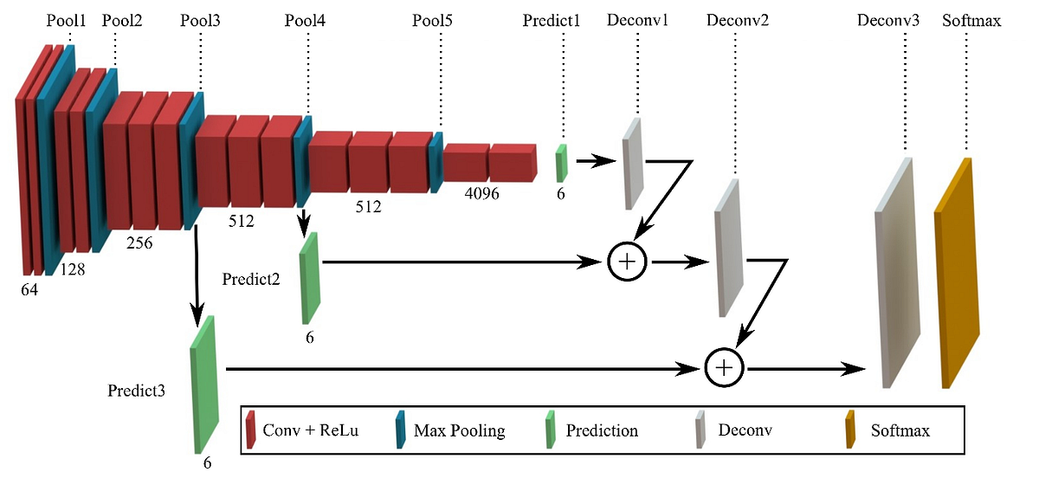

Figure 3معمارية شبكات الالتفاف الكلي (FCN)

**U-Net**: هي بنية شبكة عصبية تم تقديمها في عام 2015 لتجزئة الصور الطبية. وتعتمد على بنية المُشفر-المُفكّر، حيث تقوم الطبقة المشفرة بتعلم تمثيل تسلسلي هرمي للصورة، بينما تقوم الطبقة المفكرة بتوليد خريطة التجزئة.

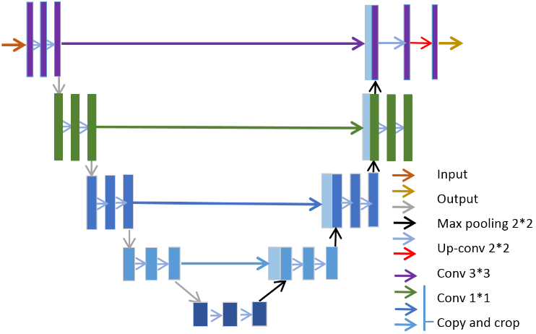

Figure 4بنية شبكة U-Net

SegNet: هي عمارة شبكة عصبونية عميقة للتحليل الدلالي تم تقديمها في عام 2016 لتحقيق التقسيمات الدلالية. تستخدم عمارة الترميز والتفكيك حيث يتعلم الترميز التمثيل الهرمي للصورة ويولد المفكك خريطة التقسيم.

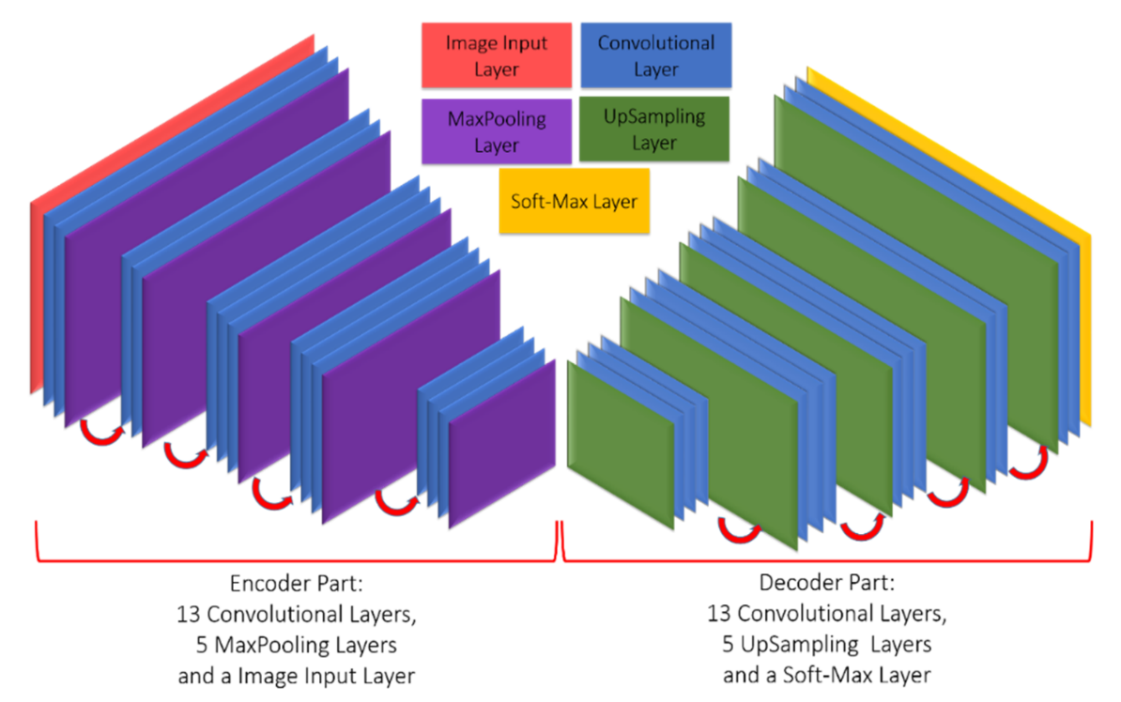

Figure 5 بنية شبكة SegNet

Mask RCNN: هي عمارة تعلم عميق تم تقديمها في عام 2018 للكشف عن الأجسام وتحديد نمط الحدود. تعتمد على عمارة فاستر آر سي إن إن وتضيف فرعًا لتوقع قناع التشريح.

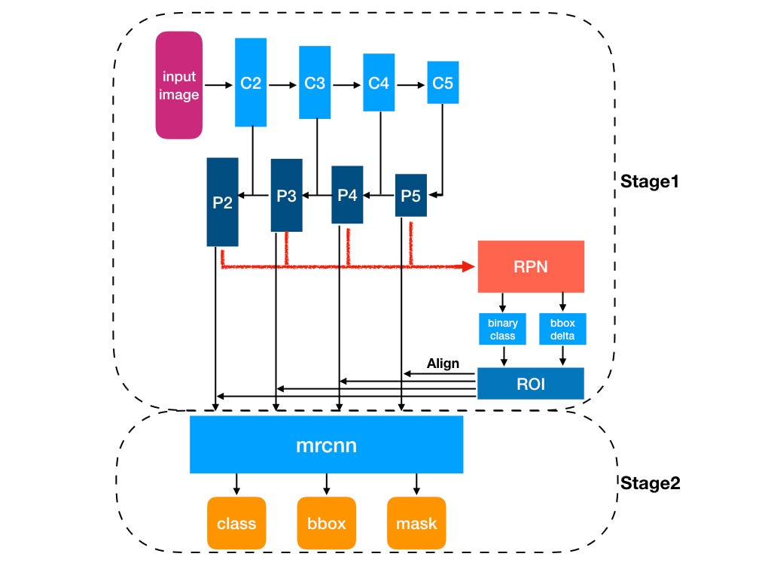

Figure 6 بنية شبكة Mask RCNN

* + 1. **تقدير العمق:**

تقدير العمق هو مهمة أساسية في الرؤية الحاسوبية تتضمن تقدير مسافة الأجسام عن الكاميرا أو الحساس. تتضمن هذه المهمة العديد من التطبيقات في مجالات مثل الروبوتات والملاحة الذاتية والواقع الافتراضي والواقع المعزز. في السنوات الأخيرة، ظهرت التعلم العميق كتقنية قوية لتقدير العمق بسبب قدرتها على تعلم التمثيلات المعقدة من كميات كبيرة من البيانات. في هذه المقالة، سنناقش مختلف تقنيات التعلم العميق المعتمدة على تقدير العمق وتطبيقاتها.

**تقدير العمق باستخدام صورة واحدة Monocular Depth Estimation:**

تقدير العمق باستخدام صورة واحدة هو مهمة تتضمن تقدير العمق باستخدام صورة واحدة فقط. إنها مهمة صعبة حيث تفقد معلومات العمق في الصورة الثنائية الأبعاد. ومع ذلك، أظهرت تقنيات التعلم العميق نتائج مبشرة في هذه المهمة. واحدة من أقدم التقنيات المعتمدة على التعلم العميق لتقدير العمق باستخدام صورة واحدة هي عمل Eigen et al. (2014)، الذين اقترحوا شبكة عميقة متعددة المقاييس تقوم بتوقع العمق من صورة واحدة. وأظهروا أن طريقتهم تفوقت على طرق الخصائص المصممة يدويًا التقليدية.

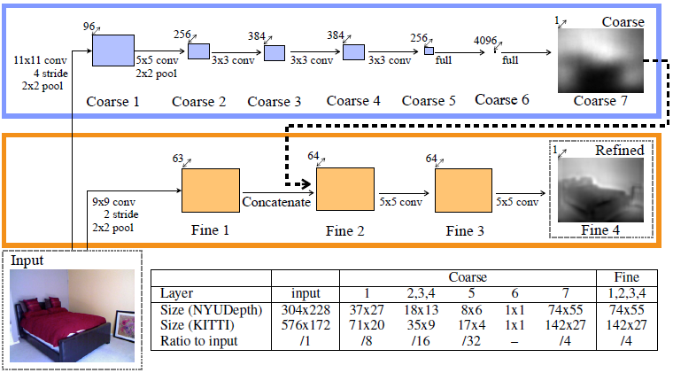

Figure 7 بنية شبكة Eigen et al

منذ ذلك الحين، تم اقتراح عدة تقنيات تعتمد على التعلم العميق لتقدير العمق من خلال صورة واحدة. اقترح Zhou وآخرون (2017) شبكة عميقة تستخدم نهجًا متعدد المقاييس وطبقة تصحيح العمق الجديدة لتحسين دقة تقدير العمق. اقترح Laina وآخرون (2016) شبكة كاملة التحول تتنبأ بخرائط العمق من صورة واحدة. اقترح Fu وآخرون (2018) شبكة عميقة تستخدم وحدة تجميع هرمية لالتقاط المعلومات السياقية متعددة المقاييس.

**تقدير عمق الصور المزدوجة:**

تقدير عمق الإستريو هو مهمة تقدير العمق باستخدام زوج من صور(Stereo). تعتبر هذه المهمة أسهل نسبيًا مقارنة بتقدير العمق من خلال صورة واحدة حيث تكون معلومات العمق ضمنيًا متوفرة في الصور المزدوجة (Stereo). ومع ذلك، لا يزال تقدير عمق الصور المزدوجة يشكل تحديات عدة، مثل التغطيات والانحرافات والضوضاء. تم استخدام تقنيات التعلم العميق للتعامل مع هذه التحديات وتحسين دقة تقدير عمق الإستريو.

واحدة من أقدم التقنيات التي تعتمد على التعلم العميق لتقدير عمق الصور المزدوجة هي عمل Zbontar وآخرون (2016) الذين اقترحوا شبكة عميقة تتعلم لمطابقة البكسلات بين صور الإستريو وتقدير خريطة الانحراف. أظهروا أن طريقتهم تفوقت على الطرق التقليدية التي تعتمد على ملامح يدوية.

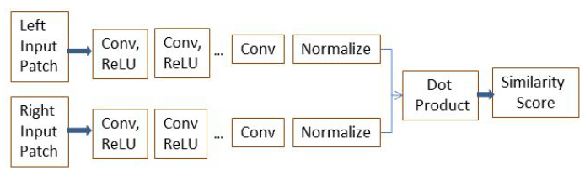

figure 8 بنية نموذج Zbontar et al.

منذ ذلك الحين، تم اقتراح عدة تقنيات تعتمد على التعلم العميق لتقدير عمق الإستريو. اقترح Yang وآخرون (2018) شبكة عميقة تستخدم وحدة تجميع هرمية مكانية وآلية انتباه موجهة لتحسين دقة تقدير عمق الإستريو. اقترح Luo وآخرون (2019) شبكة عميقة تستخدم طبقة تحويل تحويل آفي محلية لتنظيم خريطة الانحراف وتحسين دقتها.

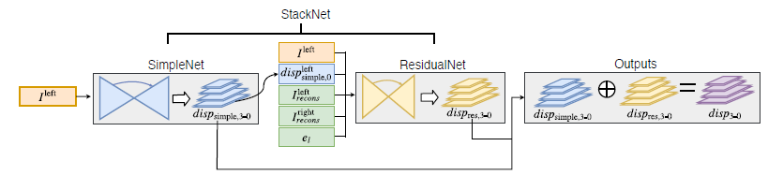

figure 9 نموذج الشبكة المقترحة Yang et al.

تقدير العمق هي مهمة أساسية في رؤية الحاسوب، وتمتلك تطبيقات عديدة في مختلف المجالات. ظهرت التعلم العميق كتقنية قوية لتقدير العمق، وتم اقتراح العديد من التقنيات القائمة على التعلم العميق لتقدير العمق بالاستناد على صورة واحدة وصورتين. أظهرت هذه التقنيات نتائج واعدة وقد تحسنت دقة تقدير العمق. مستقبل تقدير العمق يتمثل في تطوير تقنيات قائمة على التعلم العميق أكثر دقة وكفاءة يمكن أن تتعامل مع تحديات السيناريوهات الحقيقية.

* + 1. **كشف النار قبل استخدام الذكاء الصنعي:**

على الرغم من أن تقنيات التعلم الآلي والتعلم العميق هي تقنيات شائعة لكشف الحرائق، إلا أنه يوجد طرق أخرى لكشف الحرائق دون استخدام هذه التقنيات. في هذا المقال، سنستكشف بعض الطرق الممكنة لكشف الحرائق بدون استخدام التعلم الآلي والتعلم العميق.

أحد الطرق المتبعة لكشف الحريق هو استخدام الحساسات. يمكن لحساسات الحرارة كشف الارتفاع المفاجئ في درجة الحرارة، مما يشير إلى وجود حريق. تكشف حساسات الدخان عن وجود الدخان، وهو مؤشر على وجود حريق. يمكن تثبيت هذه الحساسات في المباني ودمجها مع أجهزة الإنذار وأنظمة الرشاشات. يمكن لحساسات اللهب كشف وجود لهب ويمكن استخدامها بالتزامن مع حساسات الحرارة والدخان لتوفير نظام شامل لكشف الحرائق.

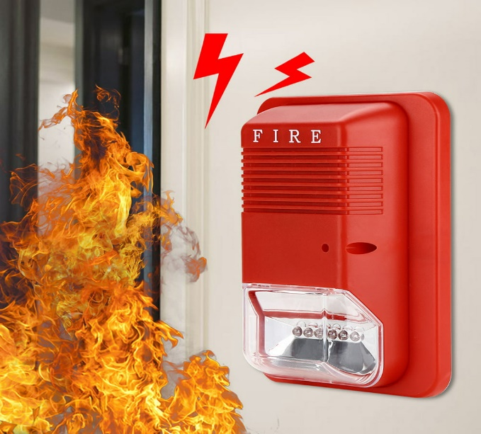

figure 10حساس لاكتشاف النار

بالإضافة إلى الحساسات ، هناك تقنيات أخرى يمكن استخدامها لكشف الحرائق. على سبيل المثال، يمكن للحساسات الصوتية كشف صوت الحريق، مثل صوت تقطيع اللهب أو صوت الأشياء التي تحترق. يمكن لحساسات الغاز كشف وجود الغازات القابلة للاشتعال، والتي يمكن أن تكون مؤشرًا على وجود حريق.

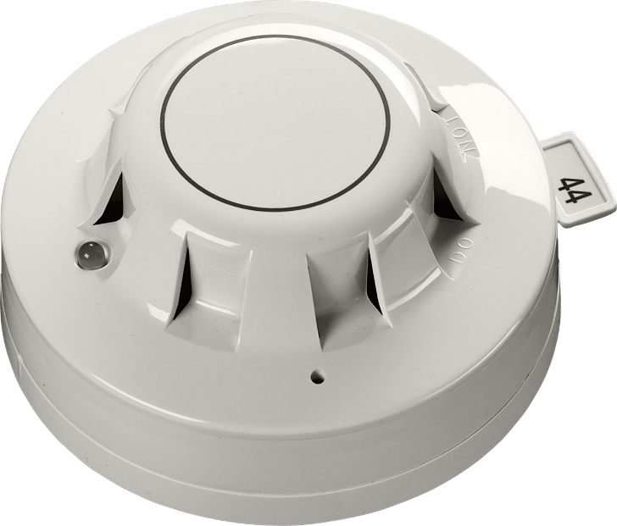

figure 11حساس دخان

يمكن استخدام هذه الحساسات في البيئات الصناعية أو المناطق التي يوجد فيها مخاوف من تسرب الغاز.

من المهم الإشارة إلى أن هذه التقنيات يمكن أن تكون فعالة في كشف الحرائق، ولكنها ليست مضمونة بالكامل. يمكن أن تتم تفعيل إنذارات كاذبة بسبب عوامل مثل الرطوبة العالية أو البخار، وقد لا يكون بعض الحرائق قابلة للكشف باستخدام هذه التقنيات. لذلك، من المهم وضع نظام متعدد للكشف عن الحرائق واختباره وصيانته بانتظام لضمان أنه يعمل بشكل صحيح.

* + 1. **تحديد العمق دون استخدام الذكاء الصنعي:**

في السنوات الأخيرة، كانت الطرق العميقة للتعلم والتعلم الآلي هي الأساليب السائدة المستخدمة لتقدير العمق. ومع ذلك، هناك تقنيات وأجهزة استشعار أخرى يمكن استخدامها لتقدير العمق دون الاعتماد على الذكاء الاصطناعي البرمجي.

إحدى التقنيات التي يمكن استخدامها لتقدير العمق هي كاميرات الوقت-الرحلة (Time-of-Flight (ToF)). تصدر هذه الكاميرات نبضة ضوء وتقيس الوقت اللازم للضوء للعودة إلى الكاميرا بعد أن يرتد عن طريق جسم. من خلال حساب الوقت الذهاب والإياب، يمكن تحديد المسافة بين الكاميرا والجسم. وغالبًا ما تُستخدم كاميرات ToF لتطبيقات مثل التعرف على الإيماءات، والروبوتات، وتتبع الأجسام.

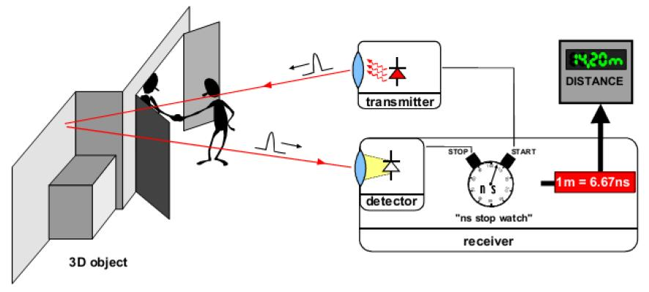

figure 12: رسم توضيحي لطريقة عمل حساسات Time-of-Flight

تقنية أخرى يمكن استخدامها لتقدير العمق هي رؤية الاستريو. تتضمن هذه التقنية استخدام كاميرتين لالتقاط نفس المنظر من زوايا مختلفة. من خلال تحليل الاختلاف بين الصور الملتقطة بواسطة الكاميرتين، يمكن تقدير المسافة بين الأجسام في المنظر. وقد استخدمت رؤية الاستريو في تطبيقات مثل إعادة الإنشاء ثلاثية الأبعاد وتخطيط العمق والروبوتات.

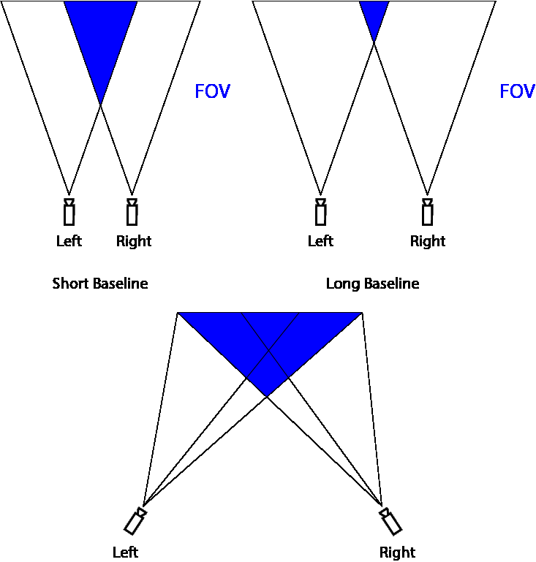

figure 13رسم توضيحي لطريقة حساب العمق من الصور الثنائية

أخيرًا، LIDAR (الكشف عن الضوء والتحديد بالرادار) هي تقنية يمكن استخدامها لتقدير العمق. تتضمن LIDAR إرسال شعاع ليزر وقياس الوقت الذي يستغرقه الليزر للعودة بعد أن يصطدم بجسم. من خلال حساب وقت الطيران، يمكن تحديد المسافة بين الكاميرا والجسم. تم استخدام LIDAR في تطبيقات مثل القيادة الذاتية ورسم الخرائط ثلاثية الأبعاد والروبوتات.

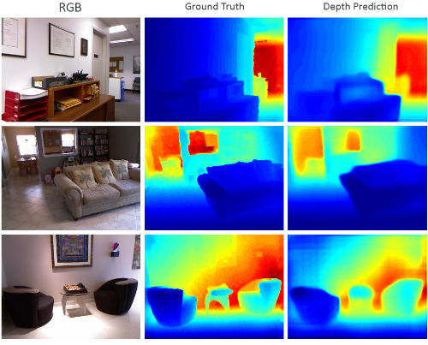

figure 14مثال من قاعدة بيانات NYU والتي تم استنباط خرائط العمق فيها من حساسات LIDAR

* + 1. **خلاصة:**

عملية اكتشاف النار هي عملية أكثر تعقيداً من عمليات تحديد الأغراض الأخرى Object Detection حيث أن النار ليست عنصراً ذو شكل أو حجم ثابتين وبالتالي تحديد النار في صورة هي مسألة يتم التعامل معها كمسألة تجزئة Segmentation بدلاً من أن تكون مسألة اكتشاف صندوق التحديد Bounding Box Detection، إضافة إلى ذلك، تحديد موقع النار بدقة هو أمر يزداد صعوبة عن الاعتماد على الصور فقط، حيث أن قواعد البيانات Datasets المتاحة لأغراض البحث العلمي لا تتطرق إلى مثل هذه المسائل فكان من الممكن إيجاد قاعدة بيانات للتعرف على النار وأخرى لمسألة تقدير العمق، ولكن لا يوجد قاعدة بيانات لتحديد عمق النار مما سيتطلب المزيد من المعالجة لبناء فهم رقمي ثلاثي الأبعاد للصورة ليتم تحليلها من قبل نماذج ذكاء اصطناعي أخرىز

* 1. **أهداف البحث:**

تتلخص أهاف البحث فيما يلي:

* استخدام خوارزميات التعلم العميق لكشف النار وتحديد الأجزاء من الصورة Segments التي تحتوي على نار.
* استخدام خوارزميات التعلم العميق لبناء خريطة عمق Depth Map ليتم استخدامها في تحديد بعد النار عن الكاميرا المستخدمة.
  1. قيود البحث:
* **قيود العتاد**: حيث يتطلب تدريب نظام الذكاء الاصطناعي بالتعلم العميق معالجة كبيرة للغاية من قبل الحواسيب، وذلك بسبب العديد من العمليات الحسابية المعقدة التي يقوم بها الخوارزميات. وبالتالي، يحتاج تدريب هذا النظام إلى حواسيب ذات معالجات قوية وسرعات معالجة كبيرة.
* **قيود حجم قاعدة البيانات**: حيث يتطلب استخدام الشبكات العصبية العميقة قواعد بيانات ضخمة حتى تتدرب بشكل جيد وتعطي نتائج دقيقة. ولذلك، يعتبر إعداد قاعدة البيانات لتدريب هذا النظام عملية مرهقة وتستغرق وقتًا طويلاً، كما أن حجم القواعد الكبير يؤدي إلى زيادة زمن المعالجة.